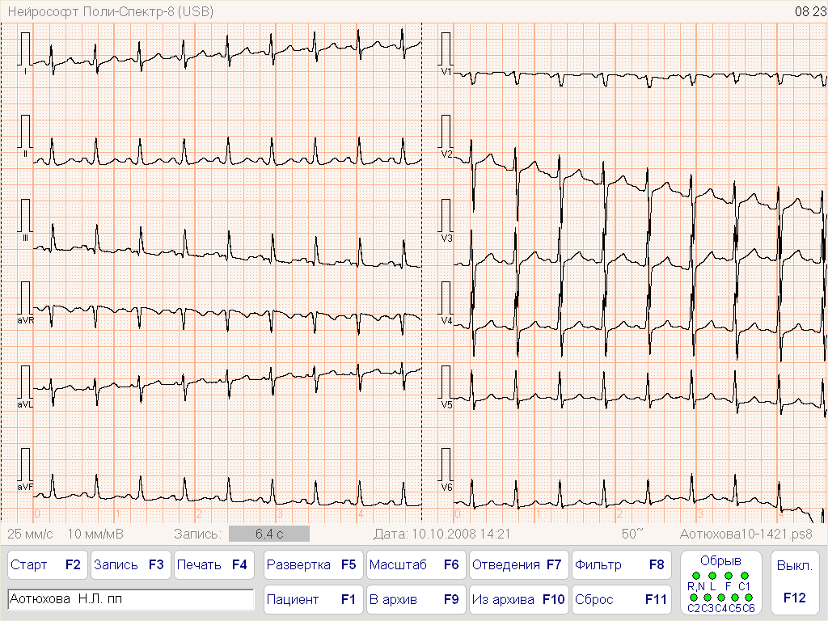

Синусовая тахикардия.

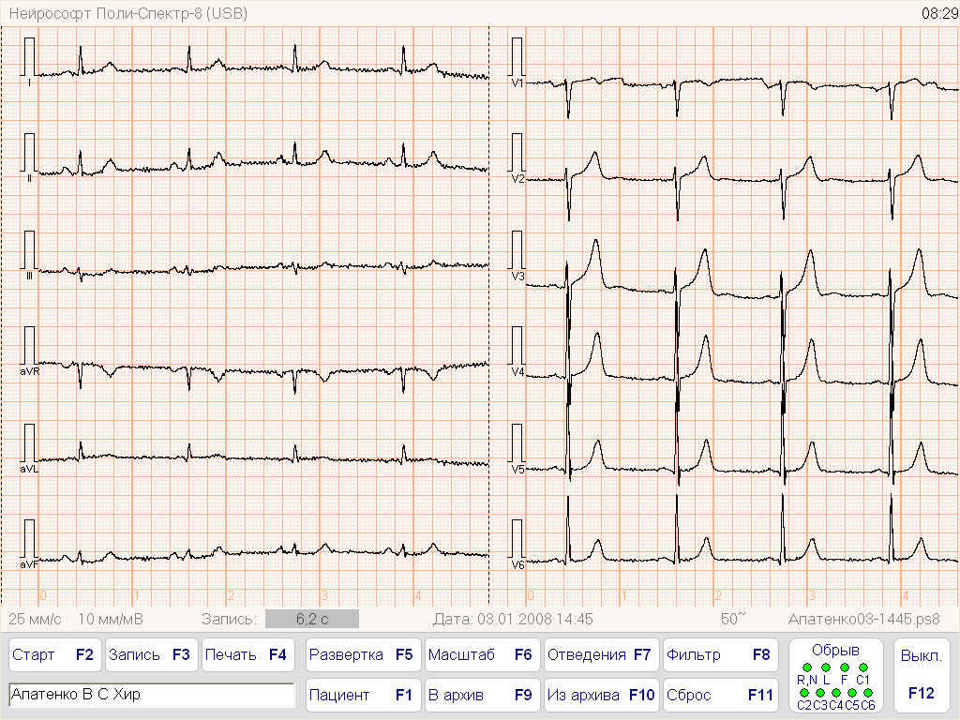

Синусовая брадикардия, синдром ранней реполяризации желудочков

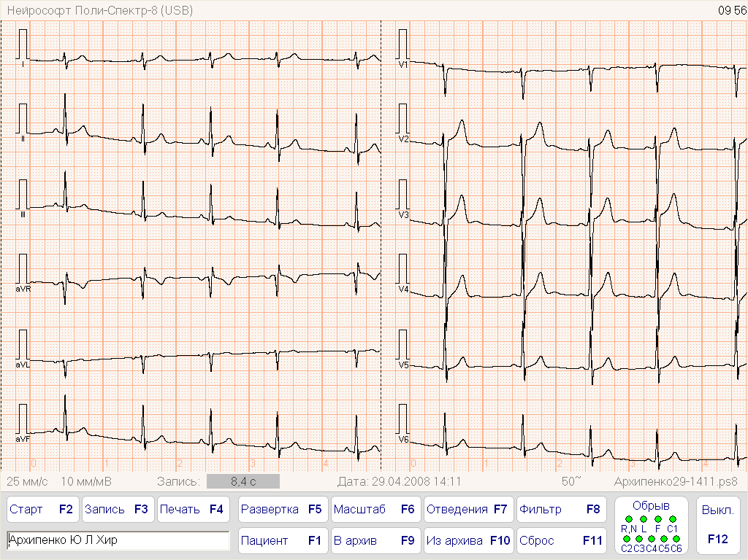 Синусовая аритмия. Ритм неправильный. R-R отличаются более чем на 20% (или 0,15 с). Интервал P-Q постоянный. Учащение и урежение ритма соответствует фазе дыхания.

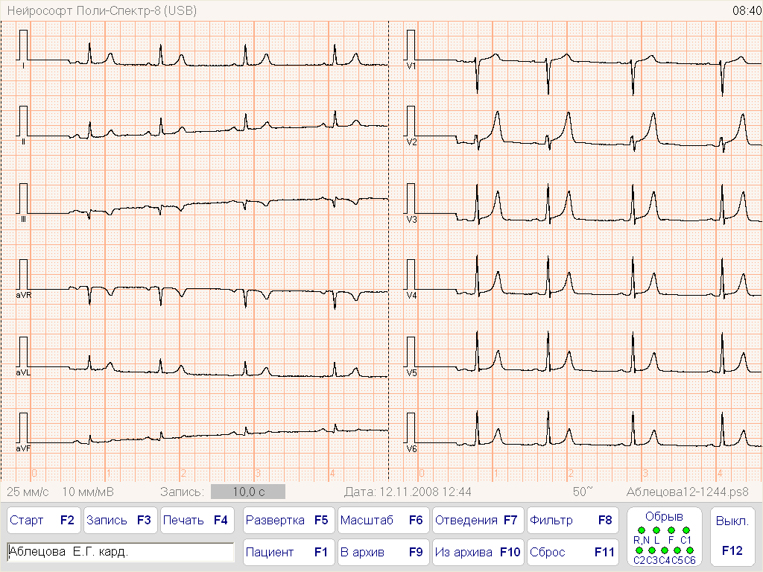

Синдром (ранней) преждевременной реполяризации желудочков

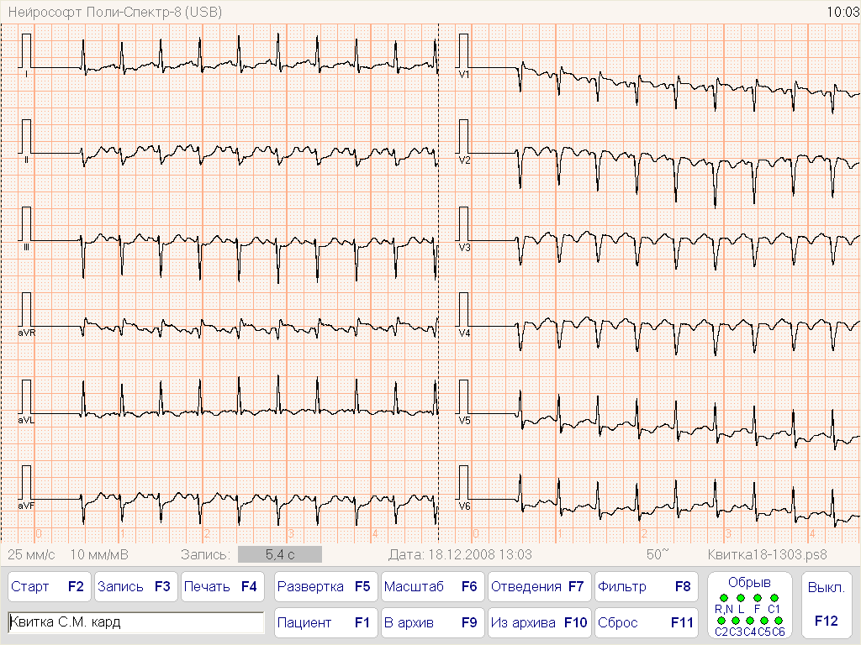

Суправентрикулярная (предсердная) пароксизмальная тахикардия.

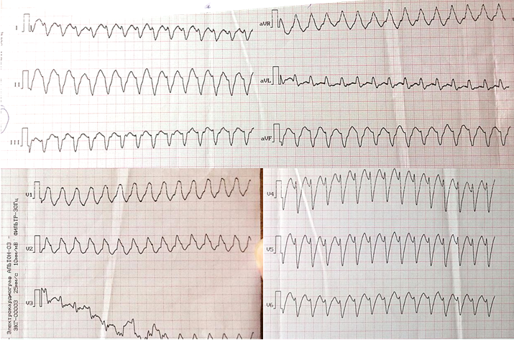

Пароксизмальная тахикардия с широкими комплексами (желудочковая).

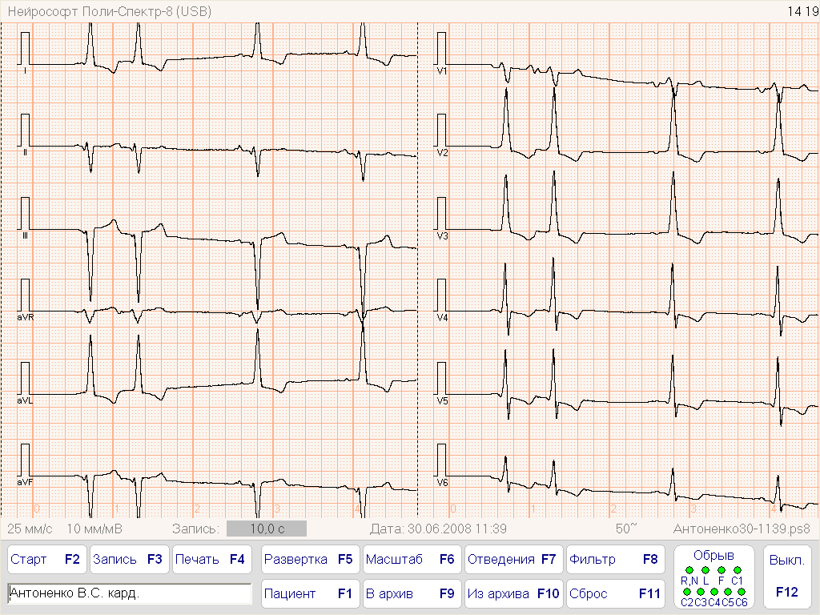

Предсердная экстрасистолия. Блокада передней ветви ЛНПГ

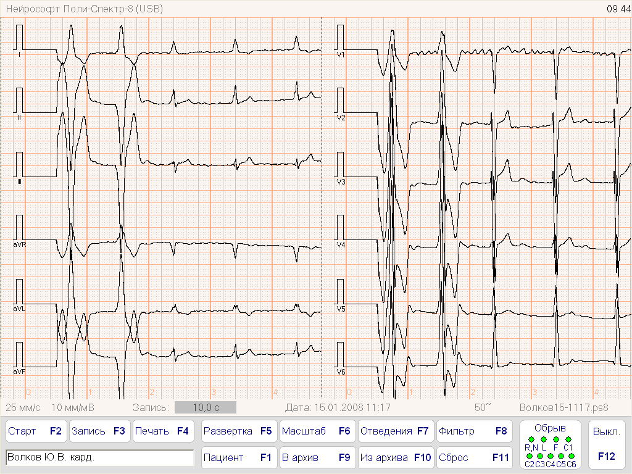

Парные желудочковые экстрасистолы на фоне фибрилляции предсердий.

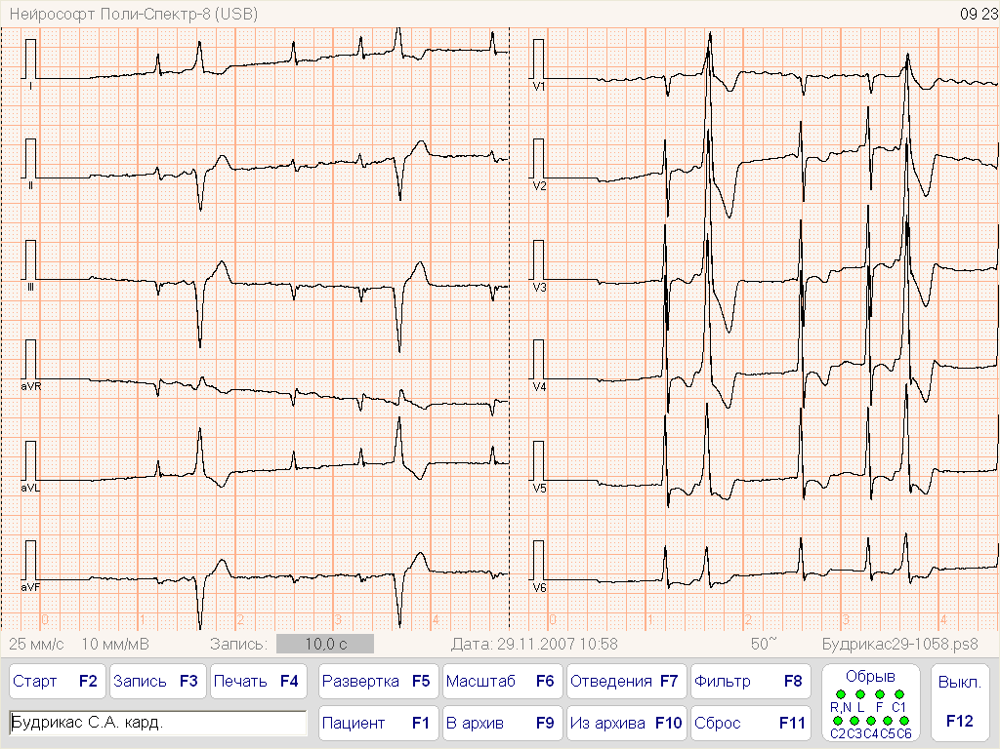

Желудочковая экстрасистолия. Аллоритмия (тригеминия). Фибрилляция предсердий

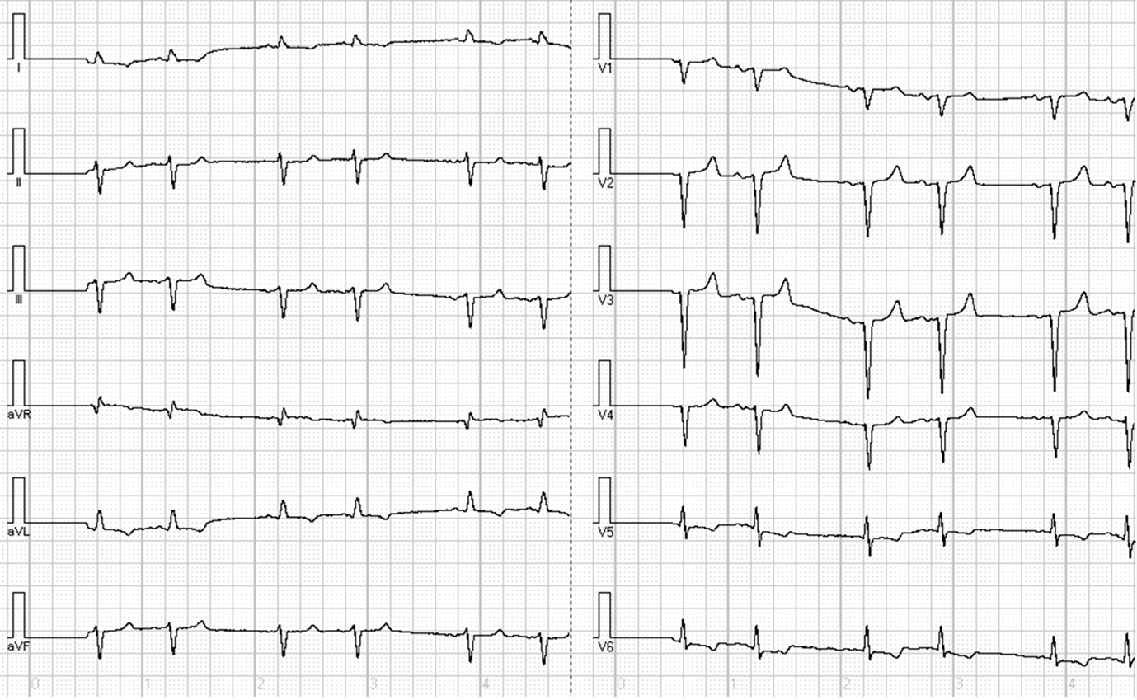 Аллоритмия: предсердная бигеминия, нельзя исключить рубцовые изменения в миокарде передней стенки.

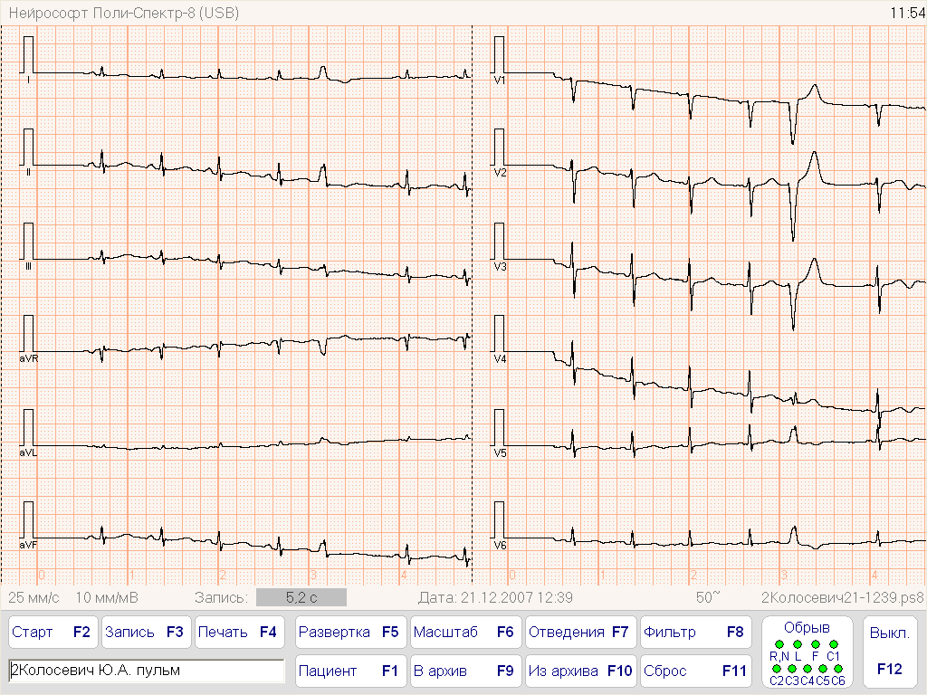

Желудочковая экстрасистола

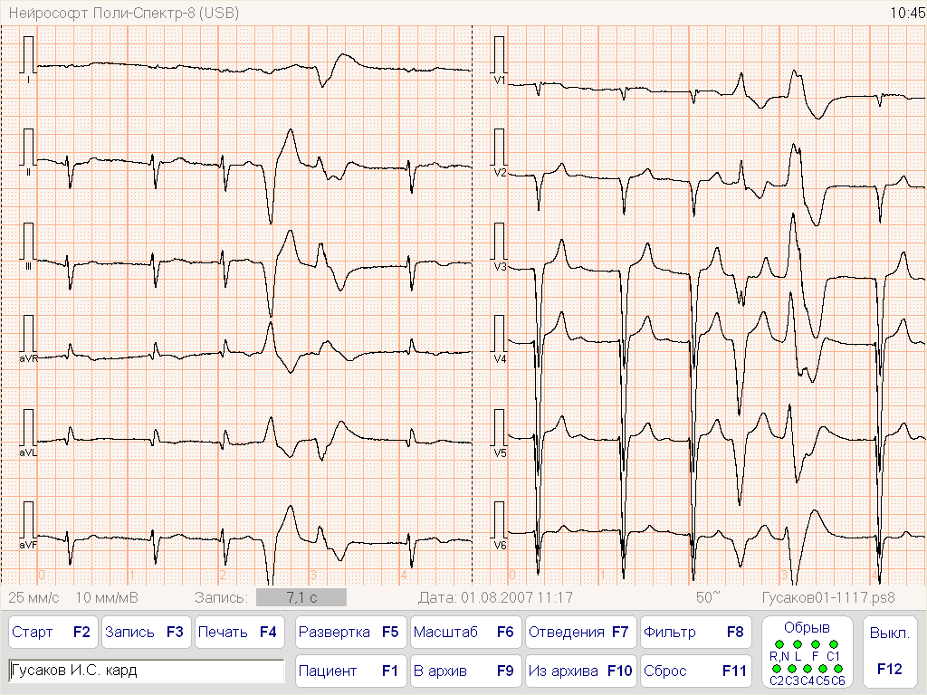

Фибрилляция предсердий, парные желудочковые экстрасистолы, нельзя исключить рубцовые изменения в миокарде передней стенки.

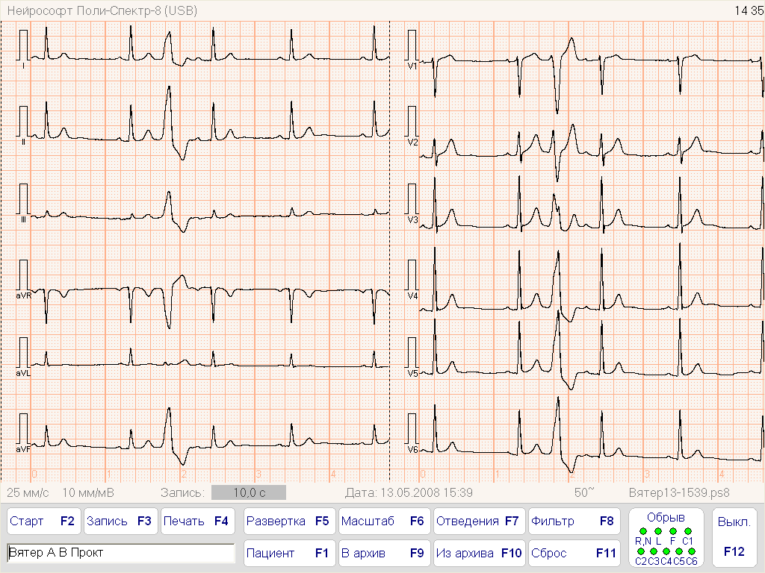

Вставочная (интерполированная) желудочковая экстрасистола, нет компенсаторной паузы.

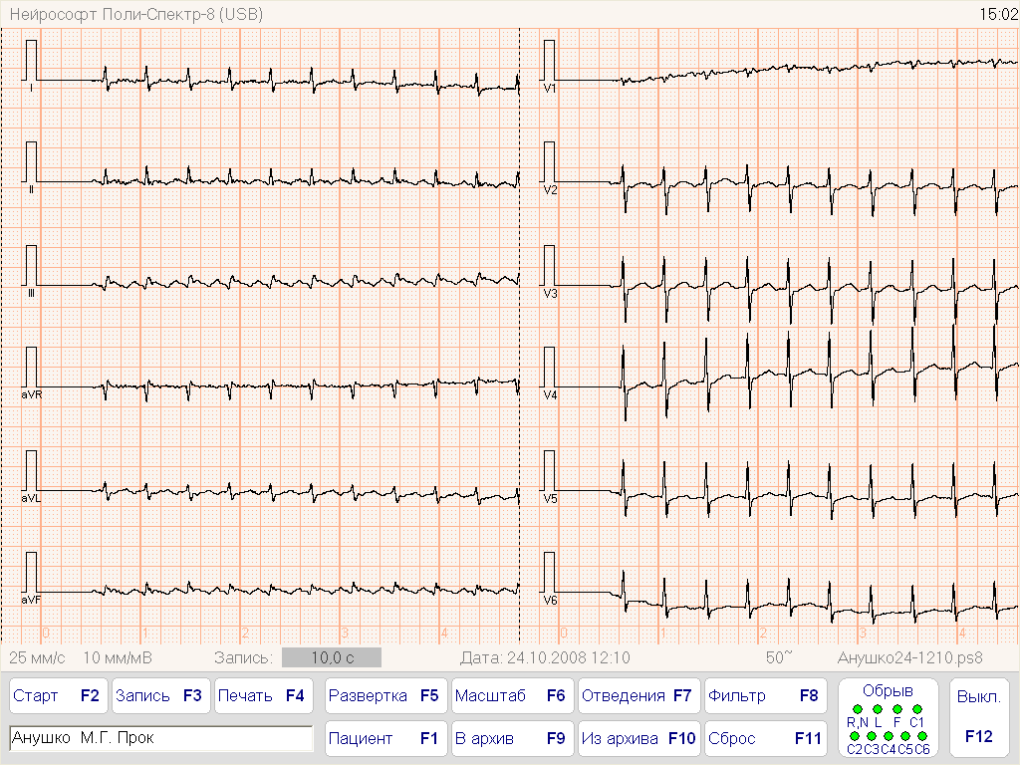

Правильная форма трепетания предсердий 2:1

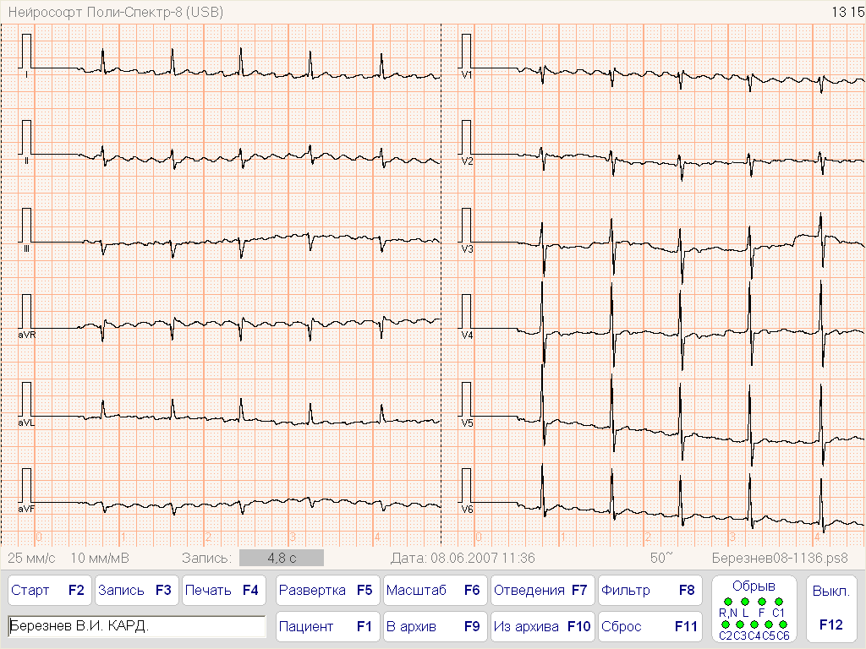

Правильная форма трепетания предсердий 4:1

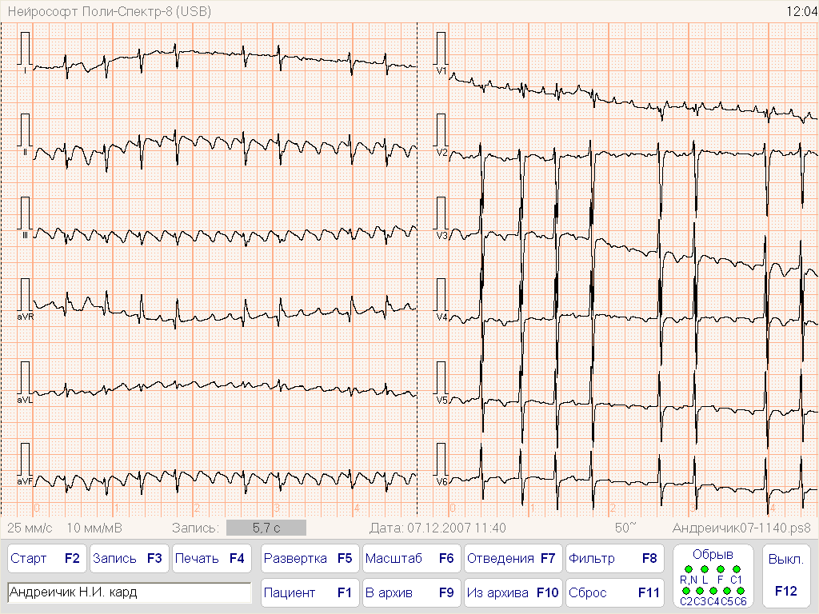

Трепетание предсердий неправильная форма.

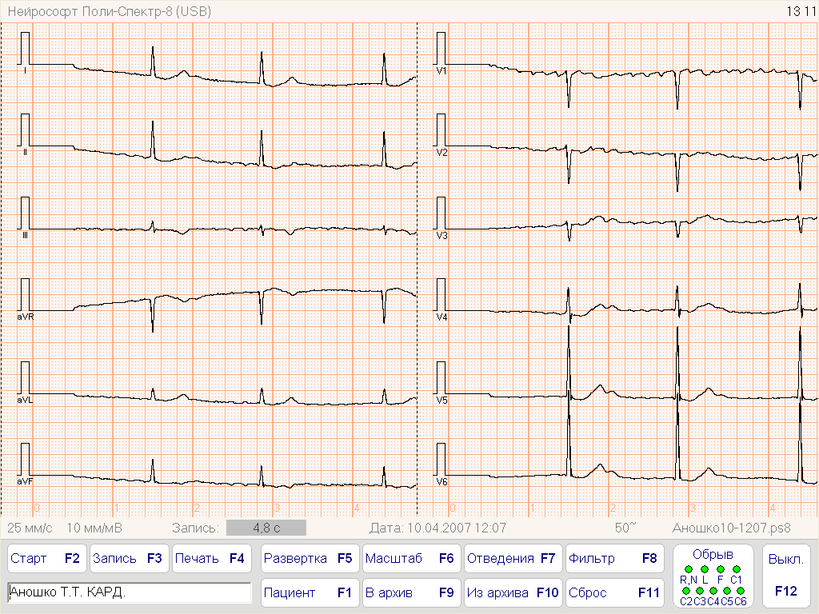

Брадисистолическая форма фибрилляции предсердий

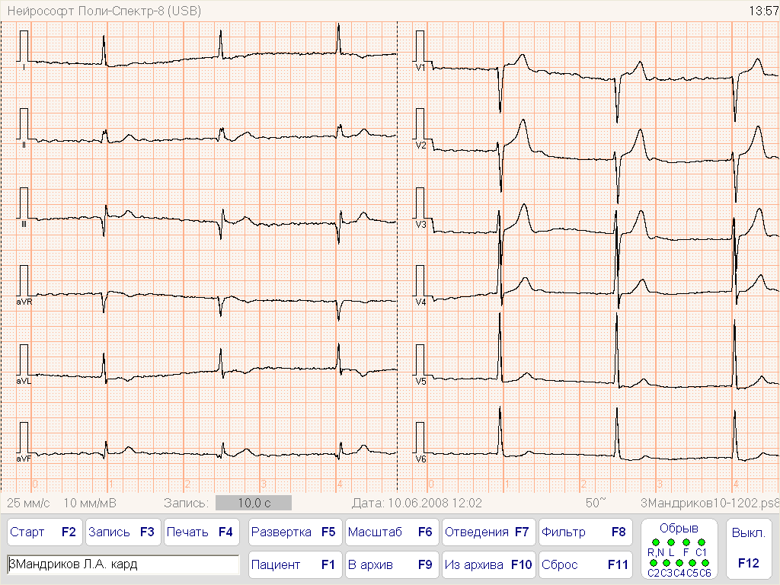

Фибрилляция предсердий и полная AVблокада (феномен Фредерика).

При феномене Фредерика фибрилляция предсердий сочетается с полной атриовентрикулярной блокадой и соответствующем его уровню замещающим ритмом (из A-V соединения или идиовентрикулярным). Интервалы R-R в этом случае одинаковы.

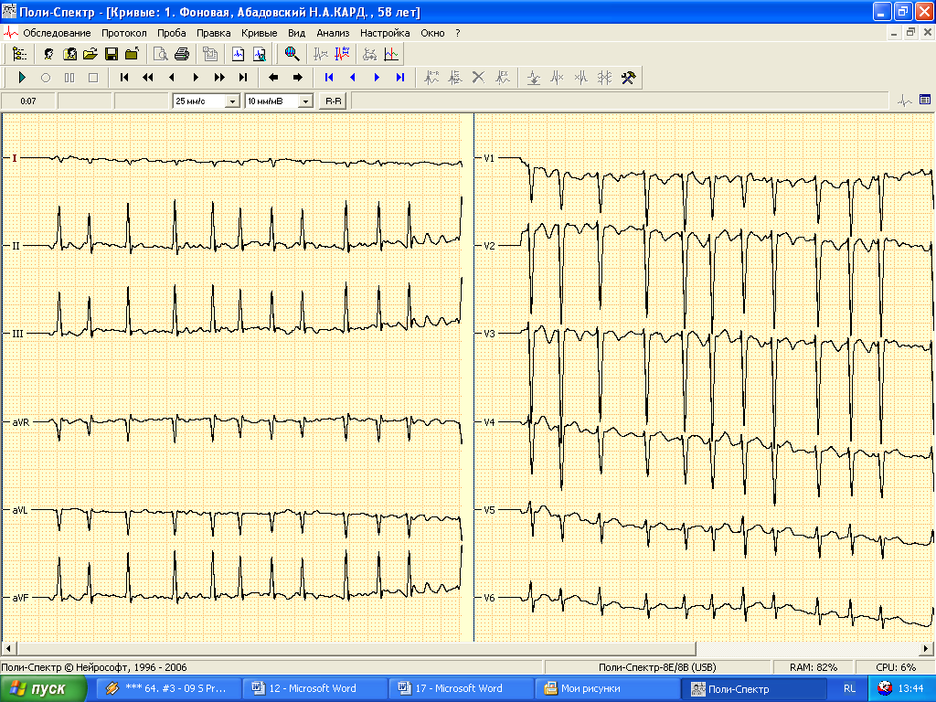

Тахисистолическая форма фибрилляции предсердий.

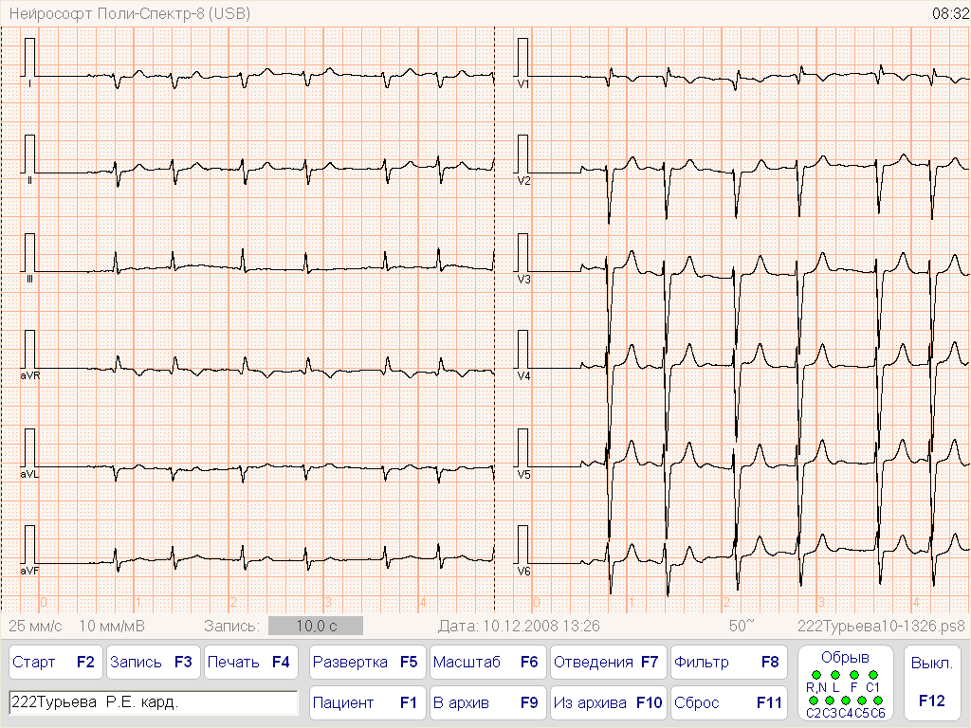

Нормосистолическая форма фибрилляции предсердий.

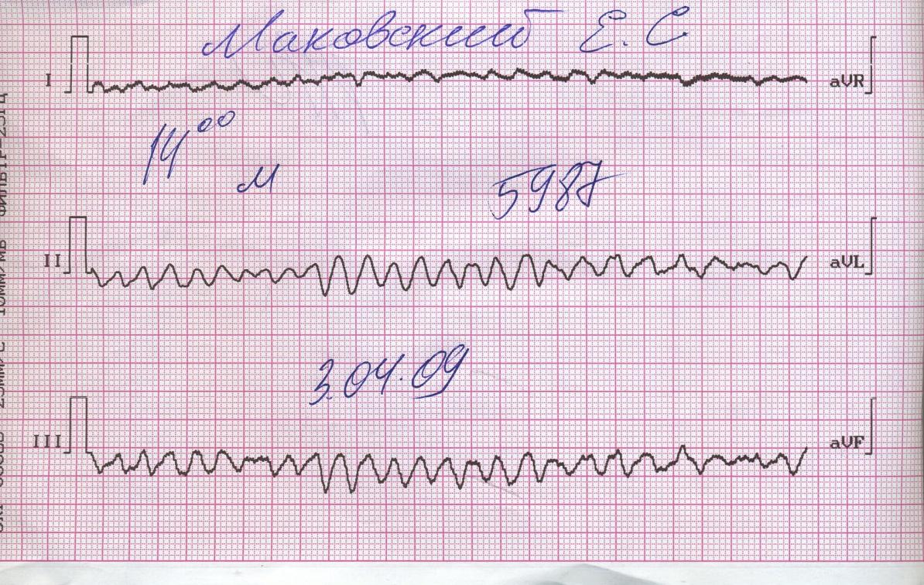

Фибрилляция желудочков.

Асинхронная хаотическая кривая. Частота фибрилляции >350 в 1 мин. Комплексы QRS не различимы.

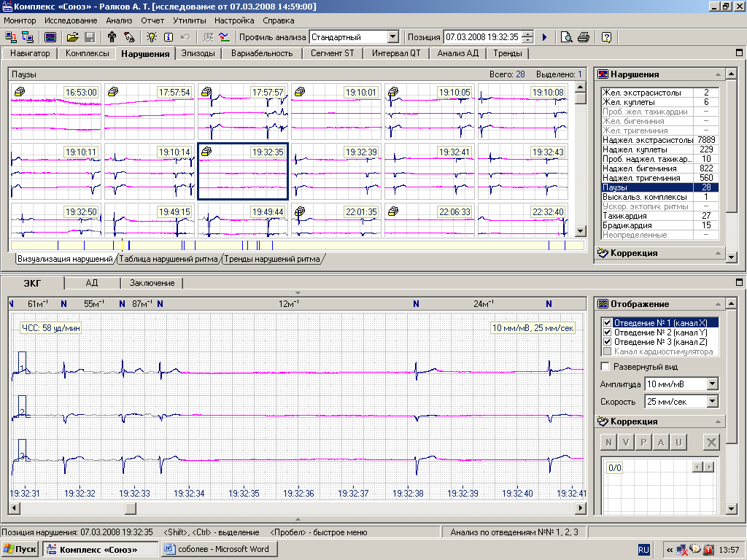

а

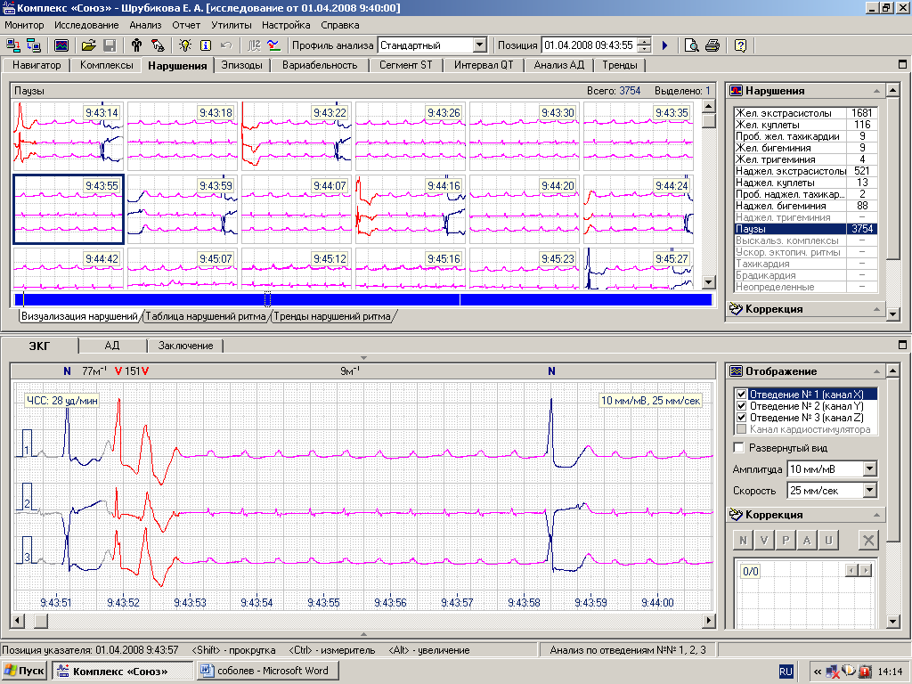

.

б.

Желудочковая асистолия (а) при сохраняющемся трепетании предсердий (б). На ЭКГ прямая изолиния. Желудочковые комплексы отсутствуют, зубцы Р или волны F, как в данном случае (б), могут быть.

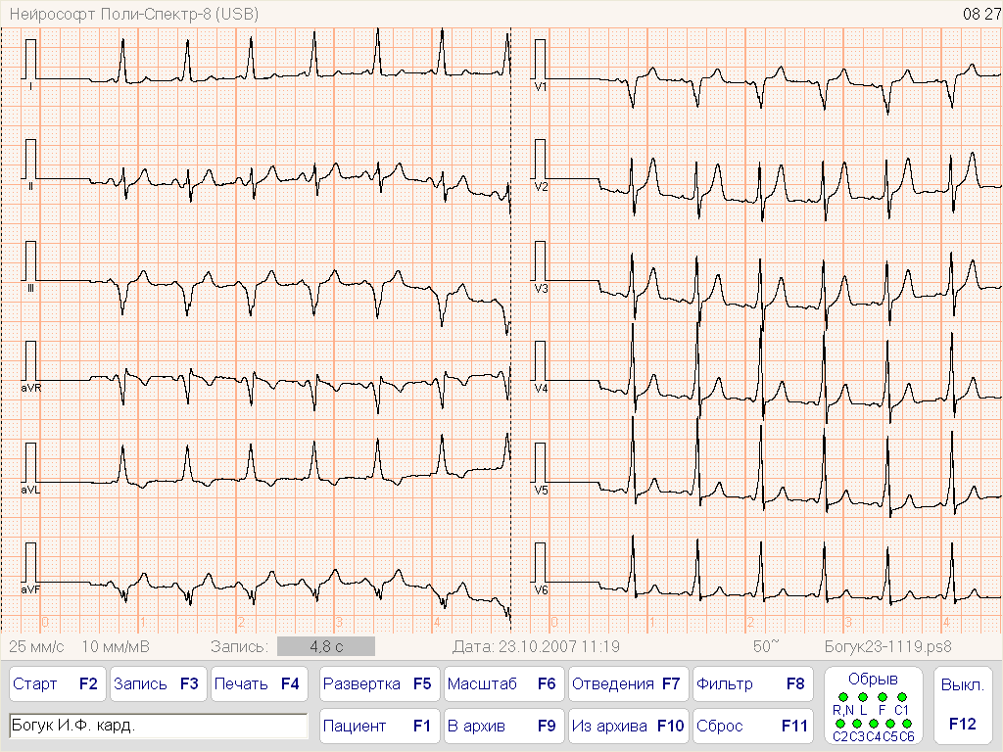 Синдром предвозбуждения желудочков (WPW синдром)

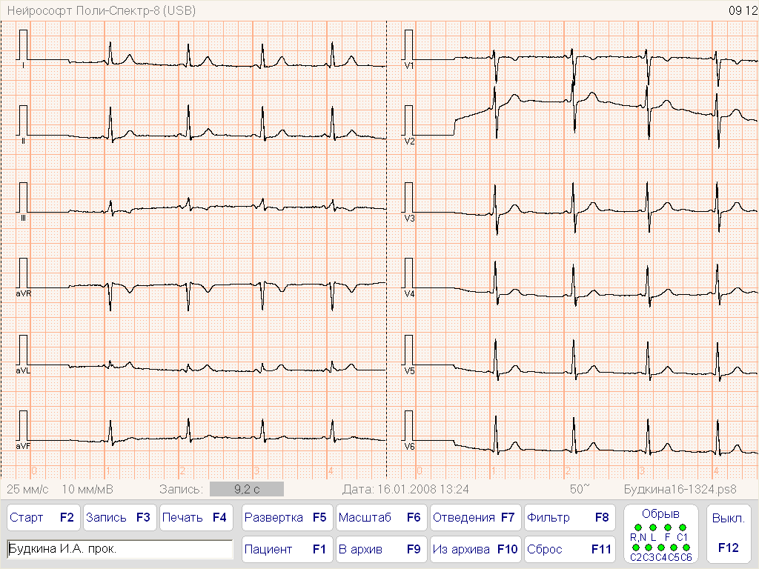

CLC - синдром.

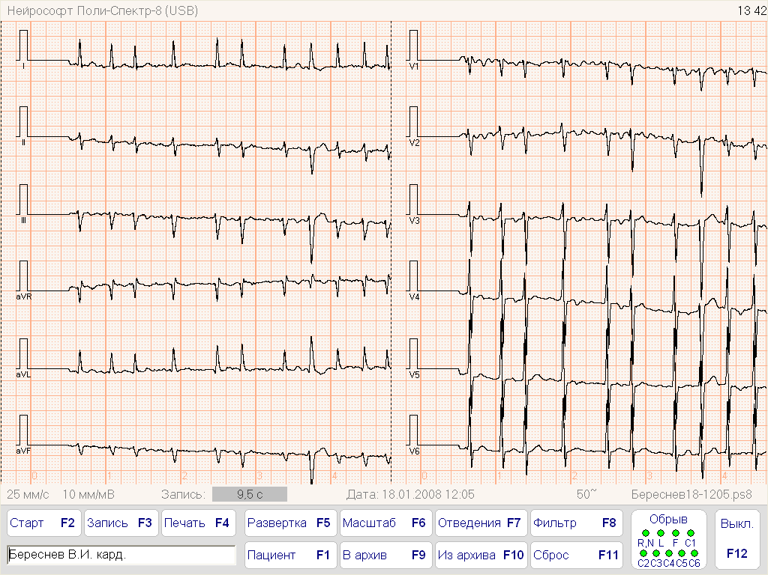

Фибрилляция предсердий. Электрическая альтернация сердечных сокращений. Комплексы QRS различаются по форме и величине без явных признаков нарушений внутрижелудочковой проводимости. Может свидетельствовать о тяжести первичной или вторичной сердечной патологии.

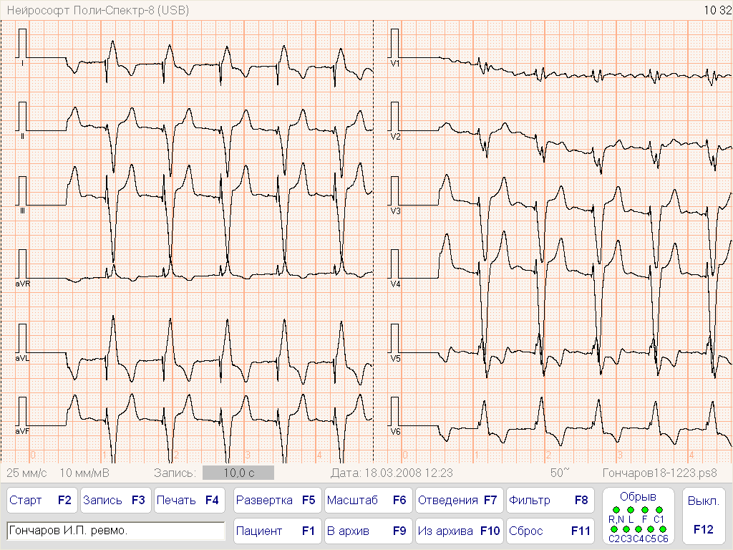

Искусственный водитель ритма (VVI).

На ЭКГ после артефакта стимула регистрируются деформированный уширенный комплекс QRS (ответ) и дискордантно расположенный зубец Т. Стимулируется желудочек (V), регистрируется потенциал желудочка (V), при появлении собственной электрической активности стимул кардиостимулятора подавляется (I). Поэтому когда частота автономного ритма превышает запрограммированную частоту кардиостимулятора на ЭКГ регистрируются спонтанные желудочковые комплексы и артефакты стимулов кардиостимулятора отсутствуют.

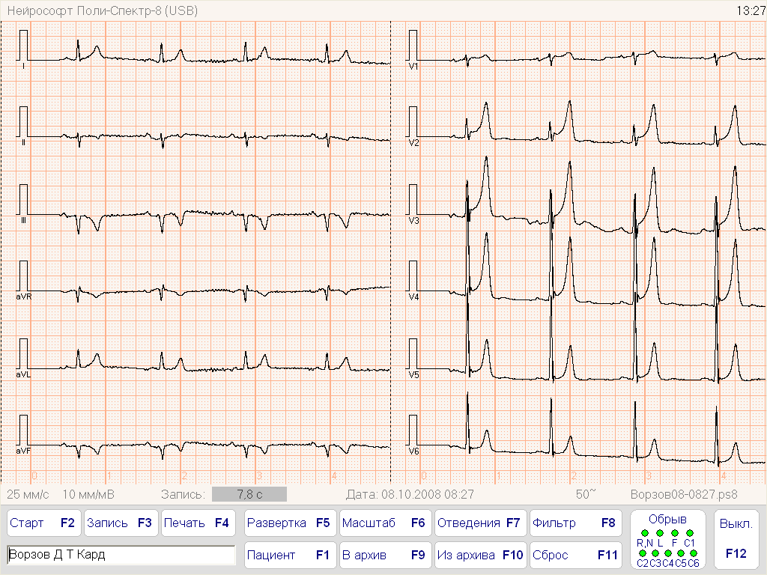

Изменения ЭКГ, вероятно связанные с гиперкалиемией. Узкие, увеличенные и остроконечные зубцы Т, сегмент S-Т укорочен, изоэлектричен или ниже изолинии (в данном примере приподнят с прогибом вследствие синдрома ранней реполяризации), возможно уширение QRS вплоть до бифасцикулярной блокады ножек пучка Гиса, при этом интервал Q-Т может удлиняться.

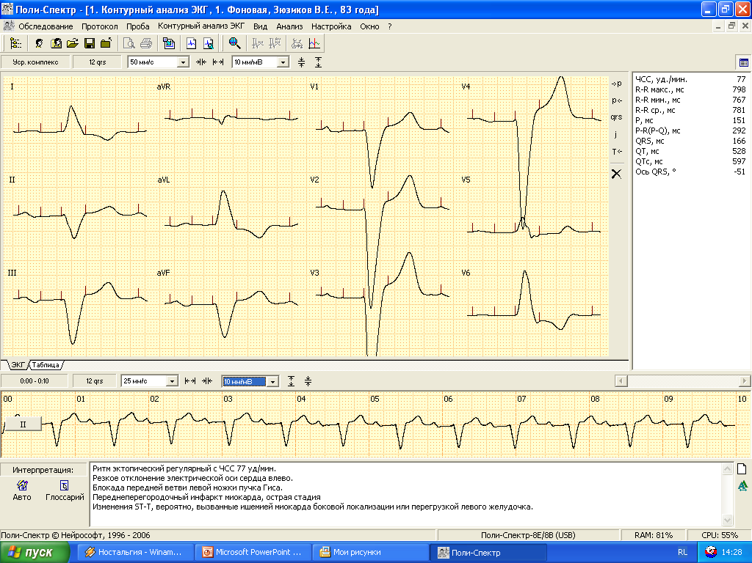

А-V блокада 1 степени (замедление А-V проводимости). Удлинение Р-Q>0, 20-0,22 с, длительность интервала Р-Q не меняется, выпадений желудочкового комплекса не происходит, соотношение Р и QRS равно 1:1.

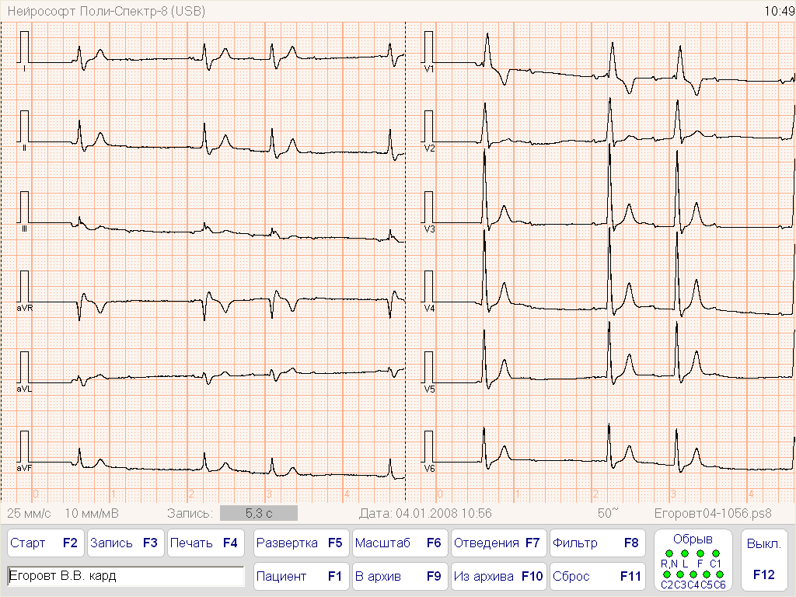

А-V блокада II степени (неполная) типа Мобитц I с периодами Самойлова-Венкебаха, блокада правой ножки пучка Гиса.

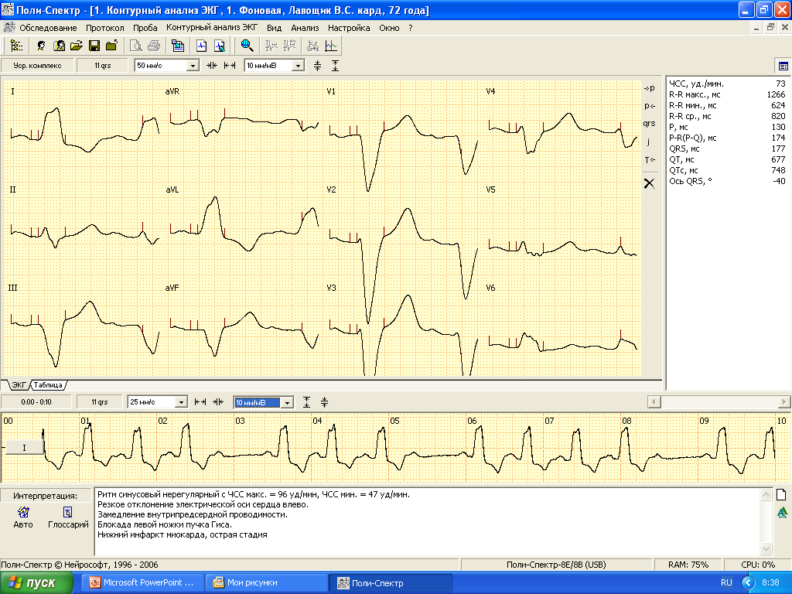

А-V блокада II степени (неполная) типа Мобитц II.

Интервалы P-Q нормальной или увеличенной длительности, постоянны, на фоне которых выпадает комплекс QRS. Длинные паузы R-R равны удвоенному сердечному циклу.

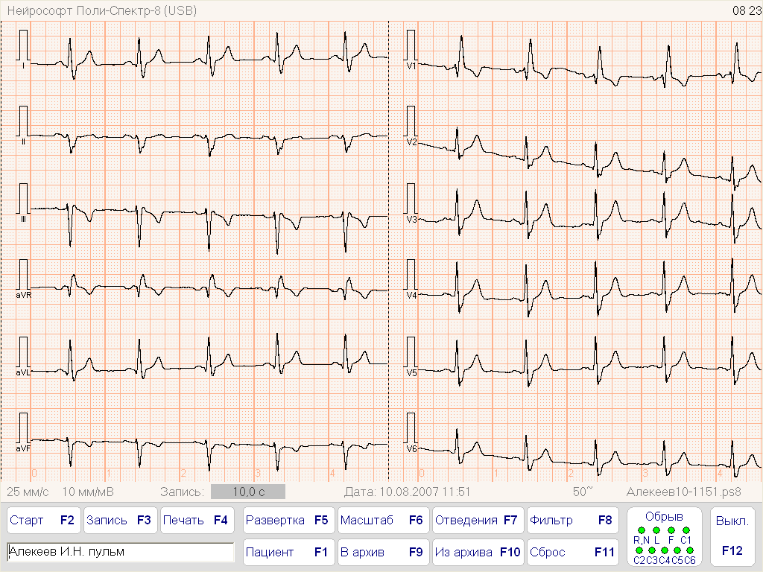

Полная блокада правой ножки и передней ветви левой ножки пучка Гиса.

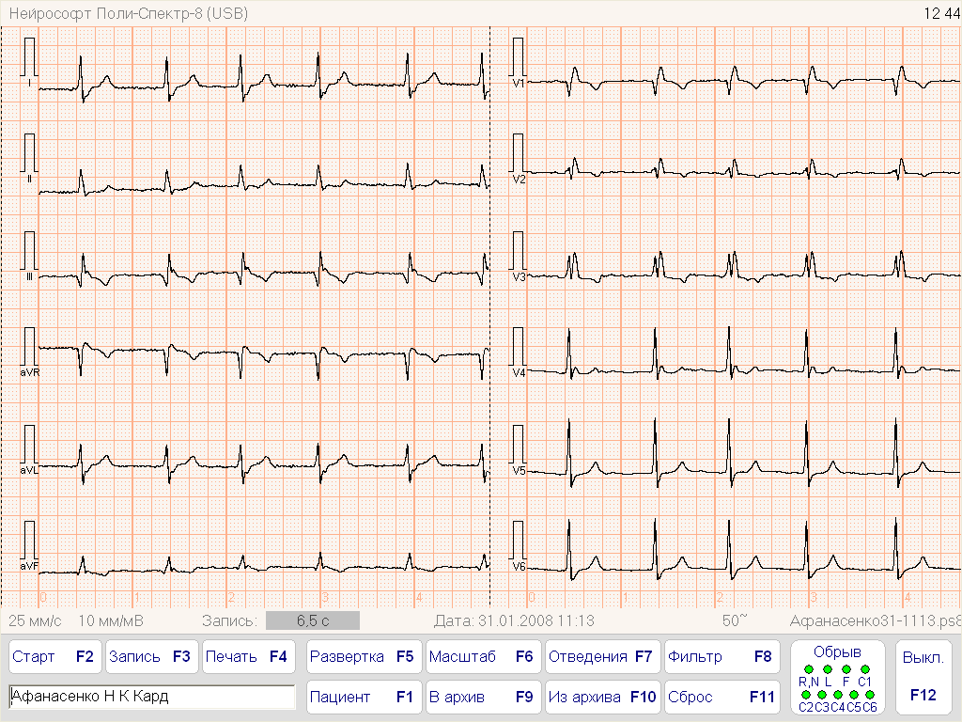

Блокада правой ножки и задней ветви левой ножки пучка Гиса.

Ширина комплекса QRS>0,12 с при полной блокаде правой ножки пучка Гиса. ЭОС резко отклонена вправо (> +120О). В отведениях I, aVL, комплекса QRS типа rS или RS с широким и глубоким S. В отведениях III, aVF комплекс QRS типа qR с широким R. В грудных отведениях типичные признаки блокады правой ветви пучка Гиса, но переходная зона смещена влево. В V6 иногда относительно широкий R без предшествующего зубца Q и уширенный S.

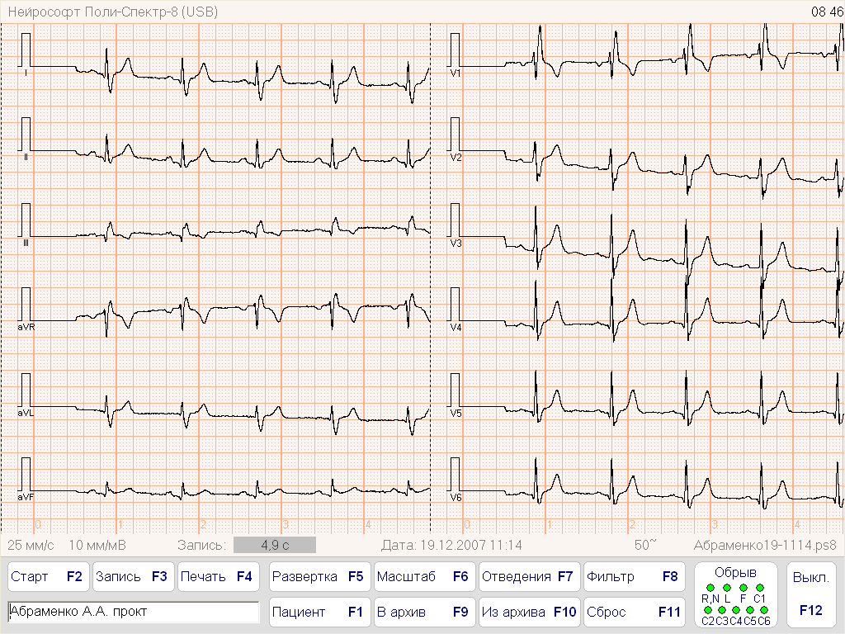

Блокада правой ножки пучка Гиса

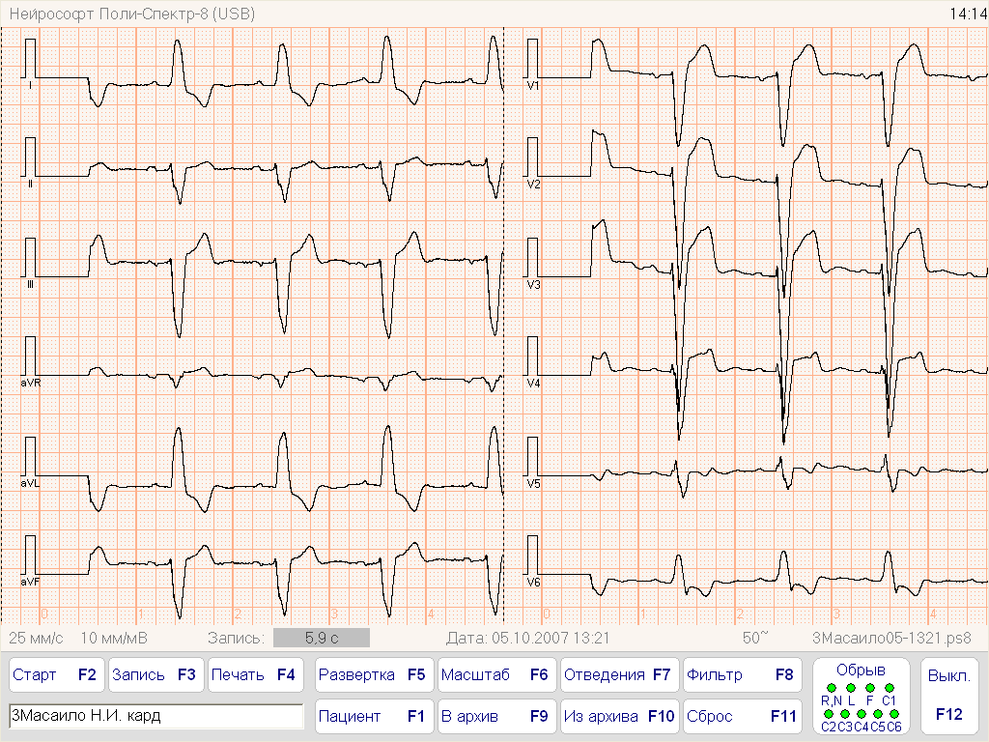

Полная блокада левой ножки пучка Гиса.

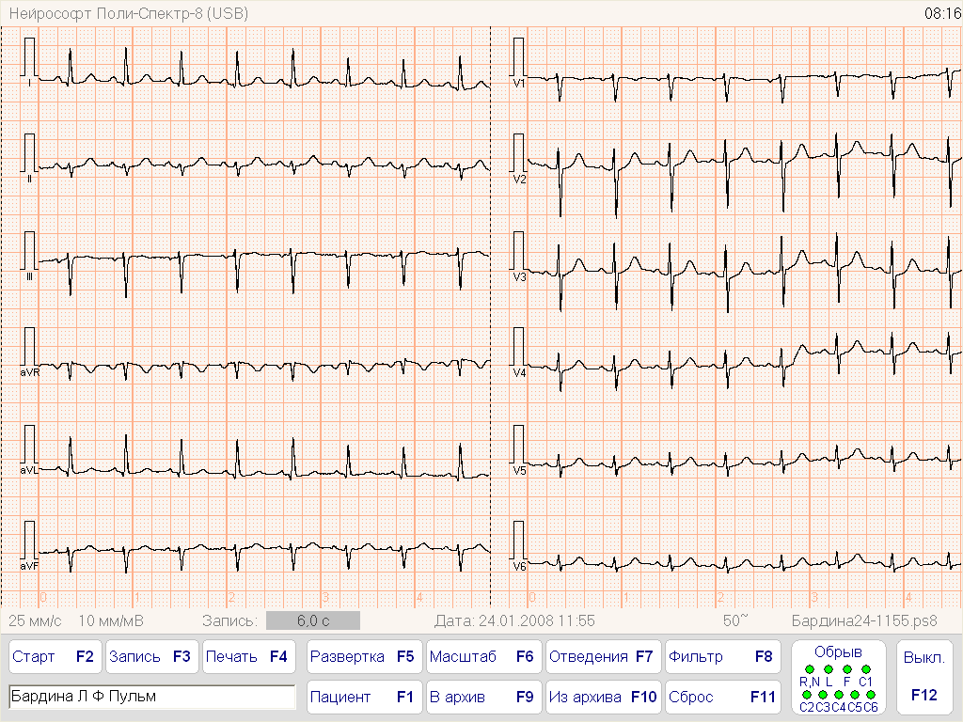

Блокада передней ветви левой ножки пучка Гиса (передне-верхний гемиблок).

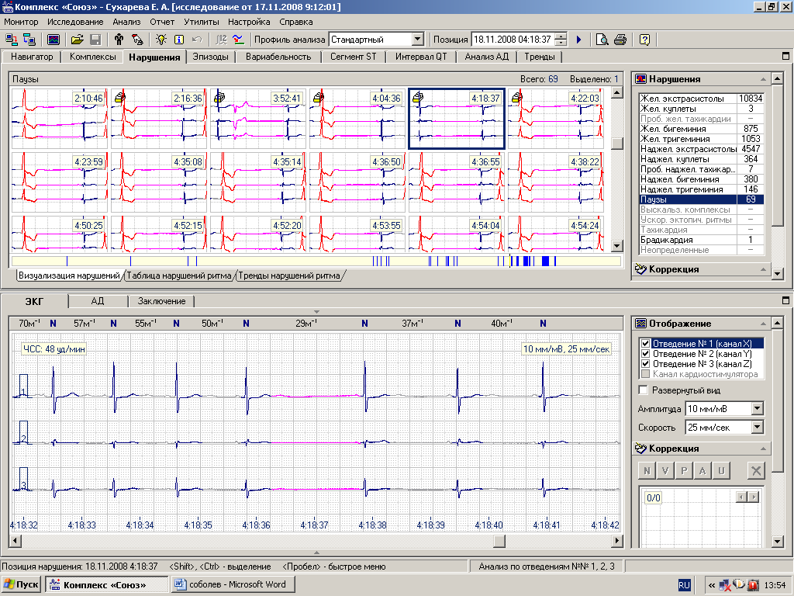

Неполная С-А блокада (II степени).

Выпадение одного или нескольких сердечных комплексов, пауза кратна фоновому R-R или несколько короче ее, при сочетании с синусовой аритмией возможны более значительные отклонения пауз от кратности фоновому R-R. В затянувшихся паузах могут регистрироваться замещающие импульсы и ритмы.

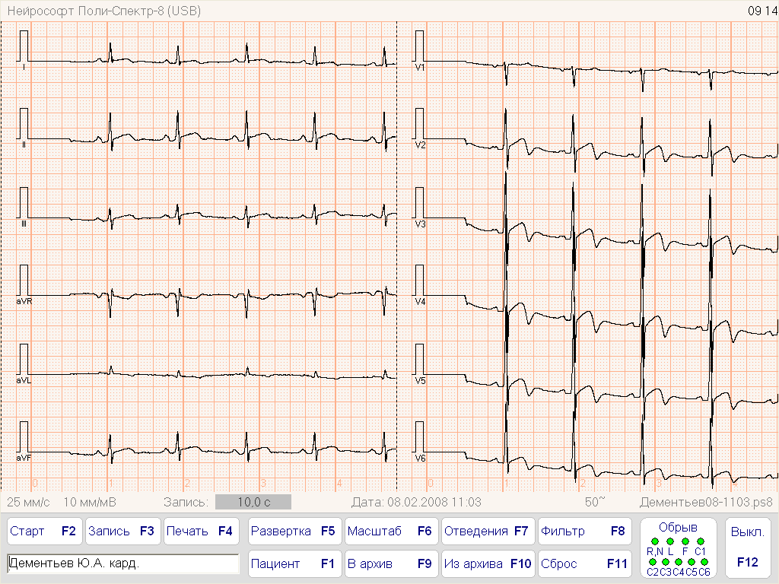а

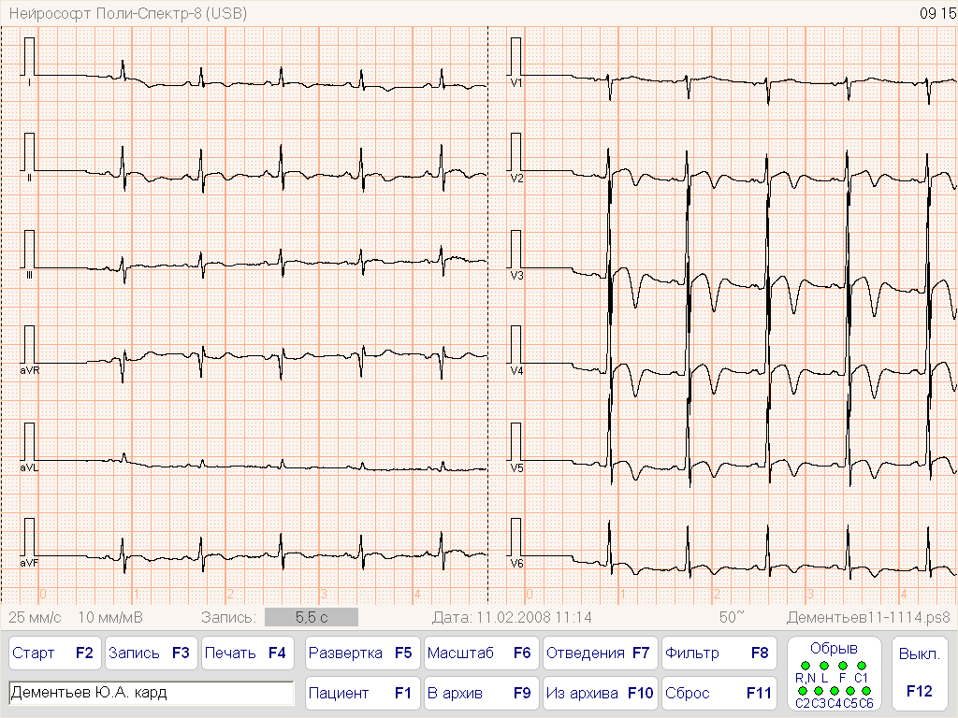

б.

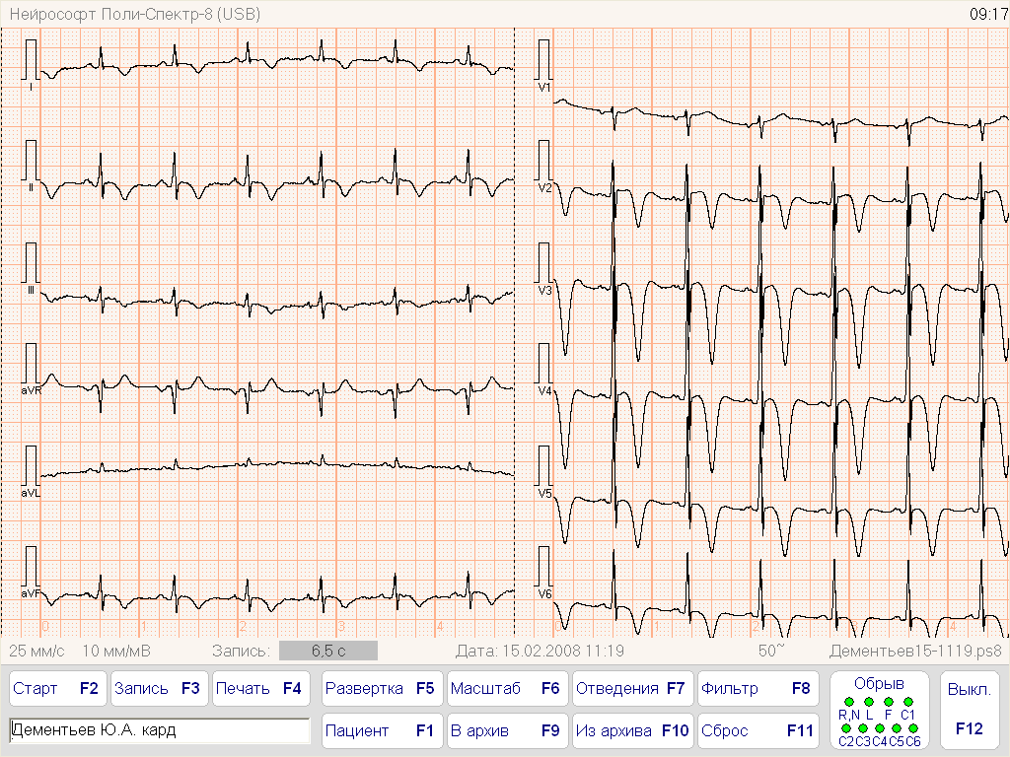

в.

Интрамуральный (non-Q) передне-боковой инфаркт в динамике (интервалом 3 и 4 дня соответственно).

Характерных изменений комплекса QRS не возникает, динамика касается только изменений сегмента ST и зубца Т.

Для достоверной диагностики non-Q инфарктов изменения ЭКГ необходимо сопоставлять с клиникой и лабораторными данными (биомаркерами некроза).

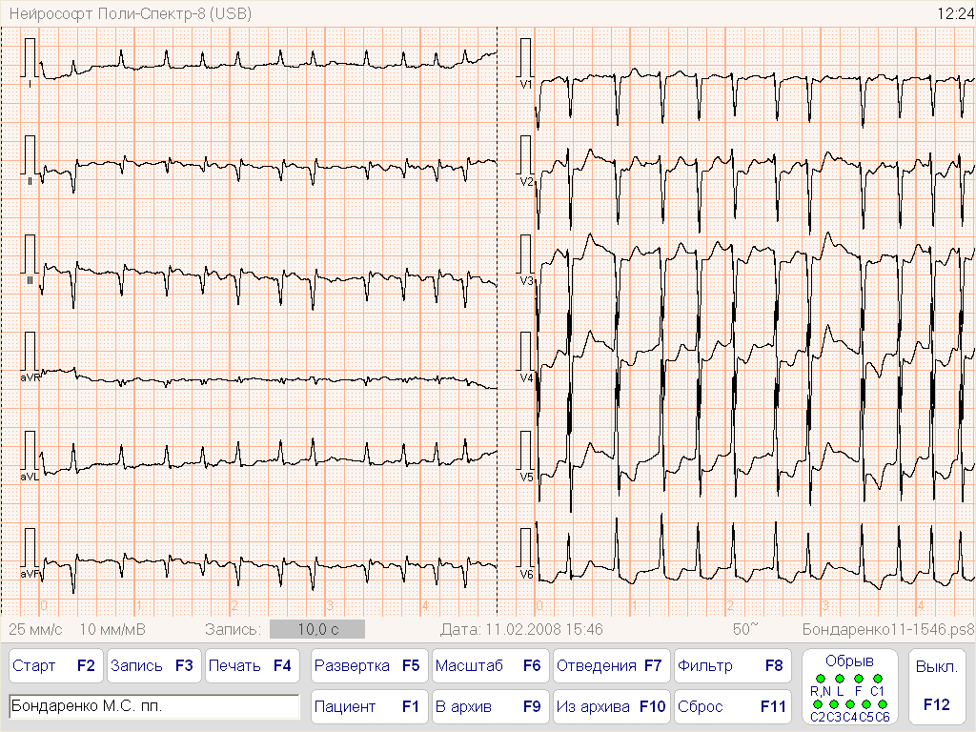

Распространенный задний инфаркт миокарда (заднебазальный и заднедиафрагмальный). Тахиформа фибрилляции предсердий. Признаки заднебазального (заднего) инфаркта миокарда (реципрокные): сочетание высокого зубца R в V1,2 с высоким заостренным зубцом Т в V1-3. Сегмент ST в V1-4 в остром периоде смещен вниз от изолинии. Для регистрации прямых признаков необходимо зарегистрировать дополнительные отведения V7-9. Признаки заднедиафрагмального (нижнего) инфаркта миокарда: патологические зубцы QII,III,aVF. Положение сегмента ST относительно изолинии зависит от стадии (периода) инфаркта.

Передне-задний инфаркт с вовлечением межжелудочковой перегородки, верхушки и боковой стенки. Давность не определена (наиболее вероятен подострый период).

Зубец Q или QS в I, II, aVF, V1-6 отведениях.

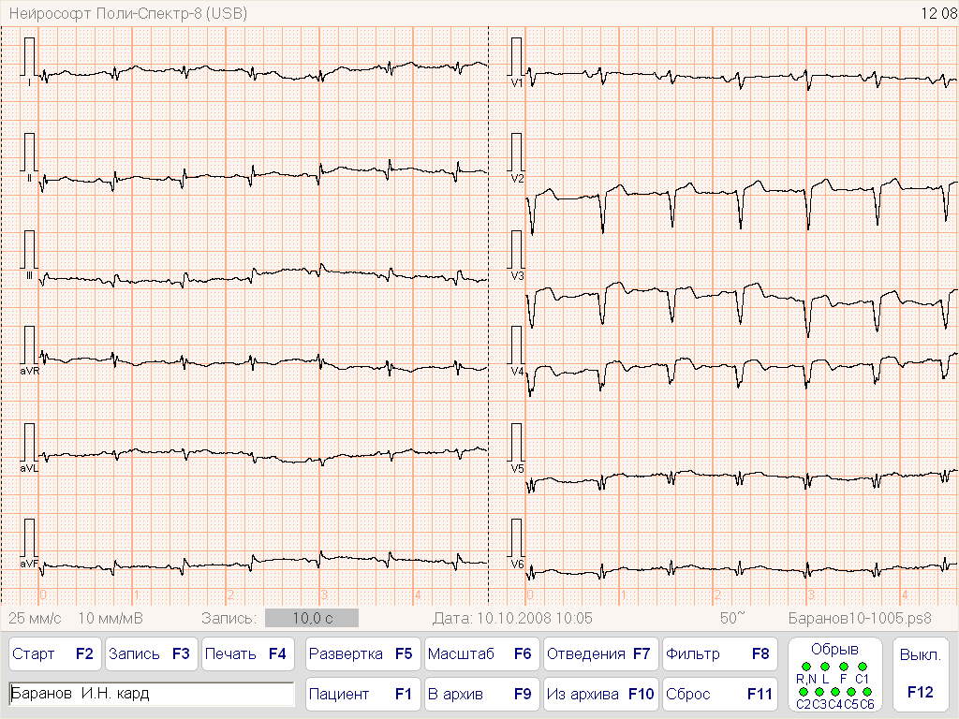

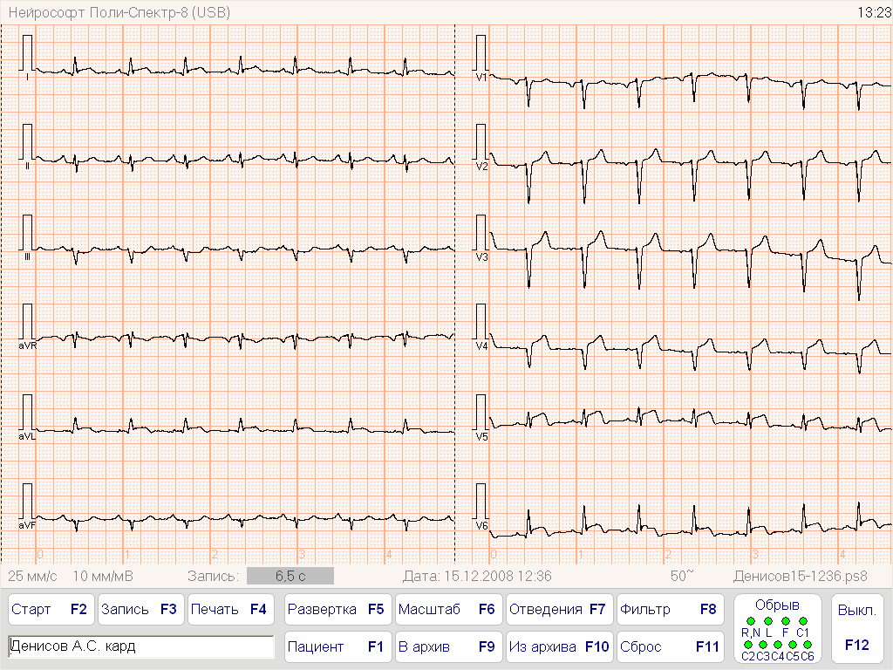

Острый инфаркт миокарда верхушки и боковой стенки сердца. Характерные для острой стадии Q-инфаркта изменения ЭКГ в отведениях I, aVL, V4-6.

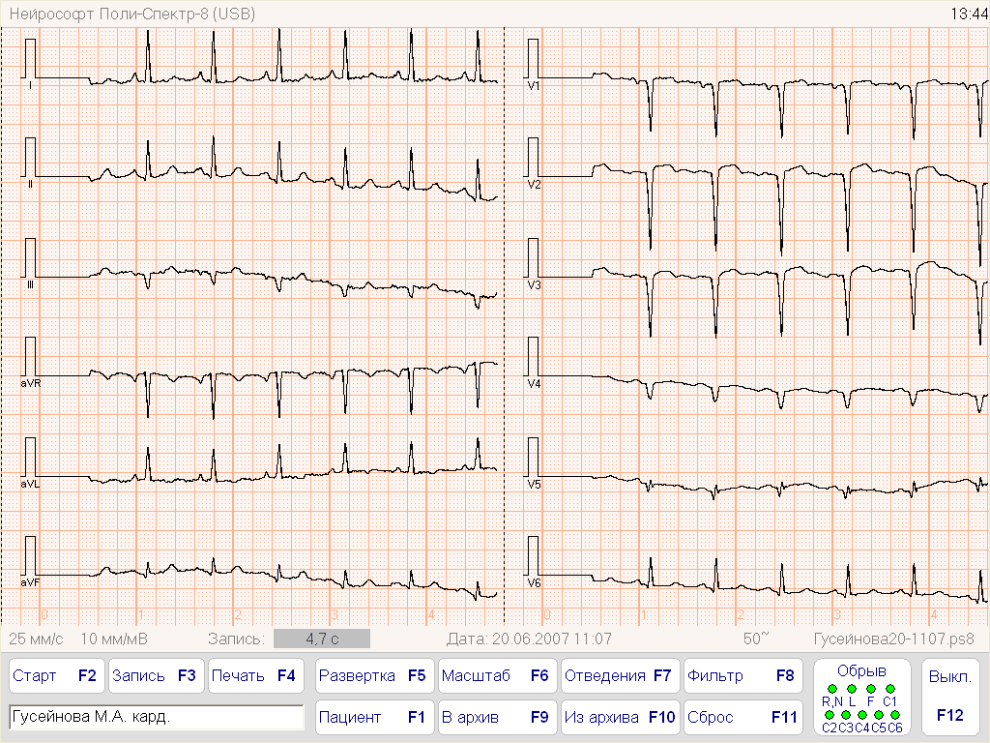

Острый передний инфаркт миокарда с захватом боковой стенки на фоне рубцовых изменений нижней стенки (повторный). Характерные для острого инфаркта изменения ЭКГ в отведениях V1-5. Патологический Q без изменений ST-T в отведениях II, Ш, aVF.

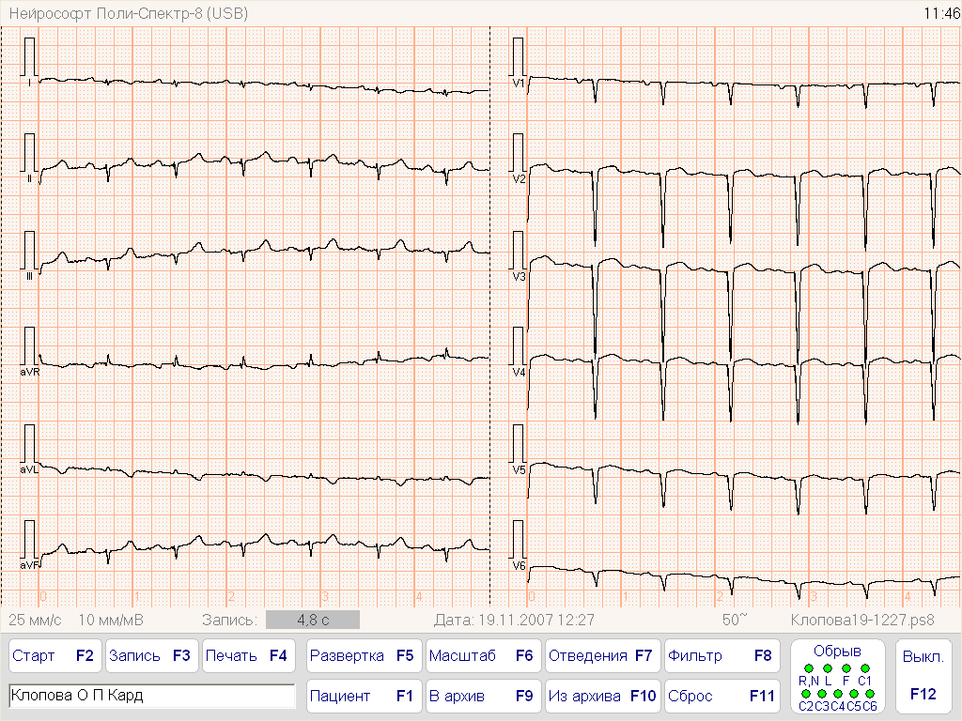

Перенесенный передне-боковой инфаркт миокарда (распространенный). Вероятна аневризма сердца. Патологический Q (QS) и застывшие подъемы ST в отведениях I, aVL, V1-6.